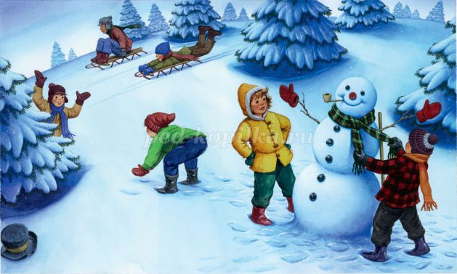

Спортивное развлечение для детей средней группы «Зимние забавы».
Цель: воспитание чувства товарищества и спортивного характера.
Задачи:
Формировать умение правильно выполнять спортивные упражнения; развивать физические качества: ловкость, скорость; воспитывать чувство дружбы, взаимовыручки.
Оборудование: валенки, набор модулей, 2 корзинки снежки (сделанные из ваты), изображение снежинки (разрезать на 10 частей каждую), мини лыжи.
Место проведения:
Спортивный зал (празднично украшенный).
Действующие лица:
Ведущий-инструктор по физкультуре; «Снеговик»-воспитатель; 2 команды детей.
Музыкальное сопровождение.

Дети входят зал под спортивную музыку.
Ведущий:
На спортивную площадку
Приглашаю, дети, вас.
Праздник спорта и здоровья
Начинается у нас.
Сегодня у нас развлекательное мероприятие "Зимние забавы"
- Как вы думаете, что мы сегодня будем делать?
- Да, мы будем прыгать, веселиться и скакать. Готовы?
Дети: Да...
.
Ведущий:
Волшебной сказкой делая
Деревья и дома,
Пришла к ребятам белая-
Прибелая зима.
Весёлая, желанная
Морозная пора —
От холода румяная
Смеётся детвора.
Коньками расчертили мы
Весь пруд,
А захотим —
Орлами быстрокрылыми
На лыжах полетим. (Г. Рамазанов "Зима")

Под весёлую музыку появляется Снеговик...

Ведущий: Дети, а кто это? Правильно -это снеговик. Он к нам в гости пришел.
Снеговик:
Здравствуйте ребята!
Я к вам пришёл друзья,
Поздравить всех с весельем,
Успеха в спорте вам желаю я
И всякого везенья!
- Что вы такие бледненькие да худенькие? Видно спортом не занимаетесь?
А ну, ребята покажите, какие вы ловкие да смелые, быстрые и умелые!
Ведущий: Ну что, ребята, давайте разделимся на две команды и покажем снеговику какие мы сильные, быстрые, ловкие и смелые. (Деление на 2 команды.)
Ведущий: Ребята давайте произнесем общий наш девиз :
Дети:
Мы команды хоть куда!
В спорте все мы мастера.
Будем бегать, мяч гонять,
За победу воевать
Ведущий:Внимание, внимание у нас начинаются соревнования!
Снеговик: Ребята отгадайте загадку:
Не ботинки, не сапожки,
Очень сильно греют ножки.
В них мы бегаем зимой:
Утром – в садик,
Днём – домой. (Валенки)
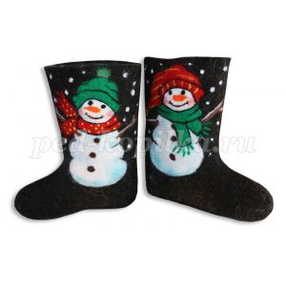

Снеговик: Правильно,ребята,это валенки.
1.Эстафета«Валенки»
-Каждая команда получает по одному валенку. Первый участник надевает на правую ногу валенок. На дистанции выставляются модули в виде змейки. Задание: пройти дистанцию туда и обратно в валенке, передать следующему участнику, и так далее, вся команда.
- За каждую пройденную эстафету одна из команд будет получать от меня снежный комочек и в конце нашего праздника подсчитаем ваши комочки и выведем победителя.
- Раз, два, три начало игры….
Ведущий: Молодцы ребята! Вы очень хорошо справились с первым заданием.
Большая белая скала
Всю зиму крепла и росла.
Но от весеннего тепла
Скала осела, потекла... (Сугроб)

- Что это ребята? Правильно это «сугроб».
2. Эстафета «Сугроб»
-Из модулей выстраиваем дистанцию: низкая преграда – перепрыгивать, высокая – пролезать под ней, и т.д. по всей длине зала. Обратно обычный бег, передаем эстафету касанием следующего участника.
Снеговик: Отгадайте ребята такую загадку.
На прогулке бегуны
Одинаковой длины
Через луг к берёзке
Тянут две полоски (Лыжи)

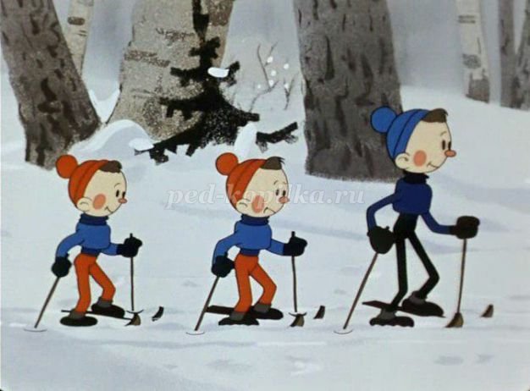

- По сугробам мы полазили, а сейчас покажите, как вы умеете скользить на лыжах.
3.Эстафета"Лыжные гонки"
Ребята вы должны одеть мини лыжи и пройти дистанцию.
Ведущий: Молодцы ребята и с этим заданием вы справились на отлично.

Снеговик :а сейчас следующая загадка:
С неба звезды, с неба звёзды падают,
Лягут на поля.
Пусть под ними скроется
Чёрная земля.
Много-много звёздочек
Тонких, как стекло;
Звёздочки холодные,
А земле тепло! Это...

- Что это ребята? Да правильно - это снежинка .

4.Эстафета«Собери снежинку».
- Напротив команды лежит снежинка, разрезанная на 10 частей. необходимо добежать до конца дистанции и взять 1 часть снежинки, и вернуться к команде. Надо перенести и собрать всю снежинку. Побеждает команда, которая первой соберет правильно снежинку.
Снеговик: Молодцы, ребята! Порадовали меня! Теперь я вижу, что любите вы зимушку. И зима приносит вам силу и здоровье!
Пусть мороз трещит
И вьюга в поле кружит,
Детки - крепыши не боятся стужи.
Молодцы у нас ребята - сильные, умелые,
Дружные, веселые, быстрые и смелые.
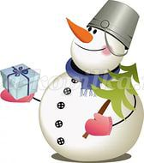
Подведение итогов. Награждение.

Снеговик: До свидания, ребята!
Дети прощаются со Снеговиком и выходят из зала.

